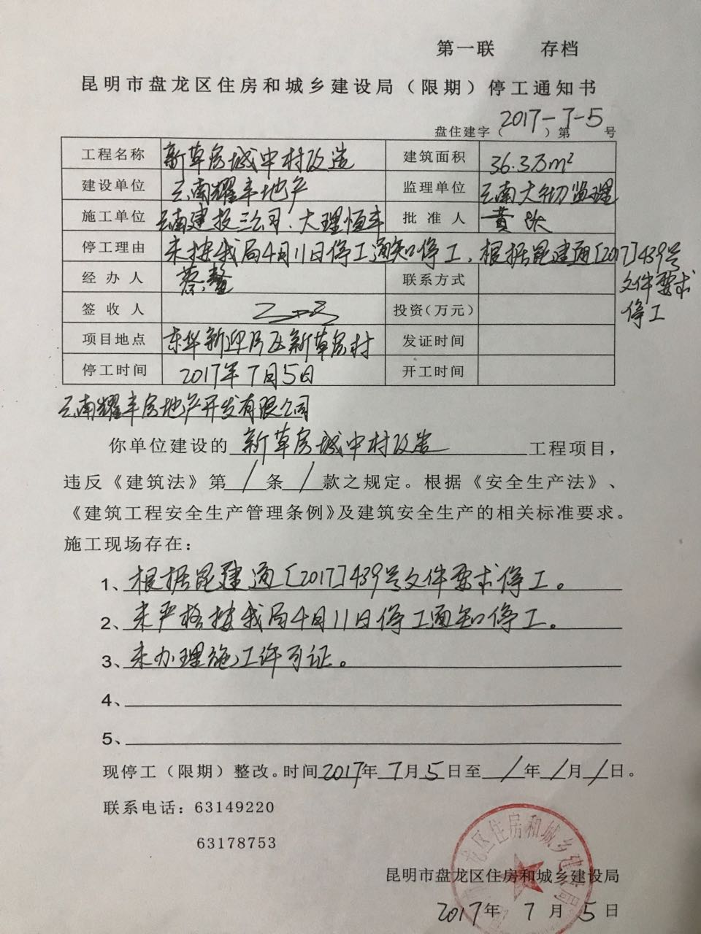

新草房城中村改造项目工程项目